**Newsletter Flüchtlingshilfe und Integration**

**24. Bericht / 2021 / Stand 12.08.2021**

**Themen:**

**1. Unterbringung Landkreis**

**2. Corona**

**3. Schließtag Landratsamt**

**4. @Frau.de – niederschwellige Computerkurse für**

**Frauen mit Migrationshintergrund**

**5. Sommerintensivkurs und Jahresintensivkurs**

**6. Kümmerer – Verlängerungsantrag**

**7. Jugendmigrationsberatung**

**8. Kinderfreizeitbonus**

**9. „Sprachförderung – gezielt und differenziert“**

**10. Termine**

**1. Unterbringung Landkreis**

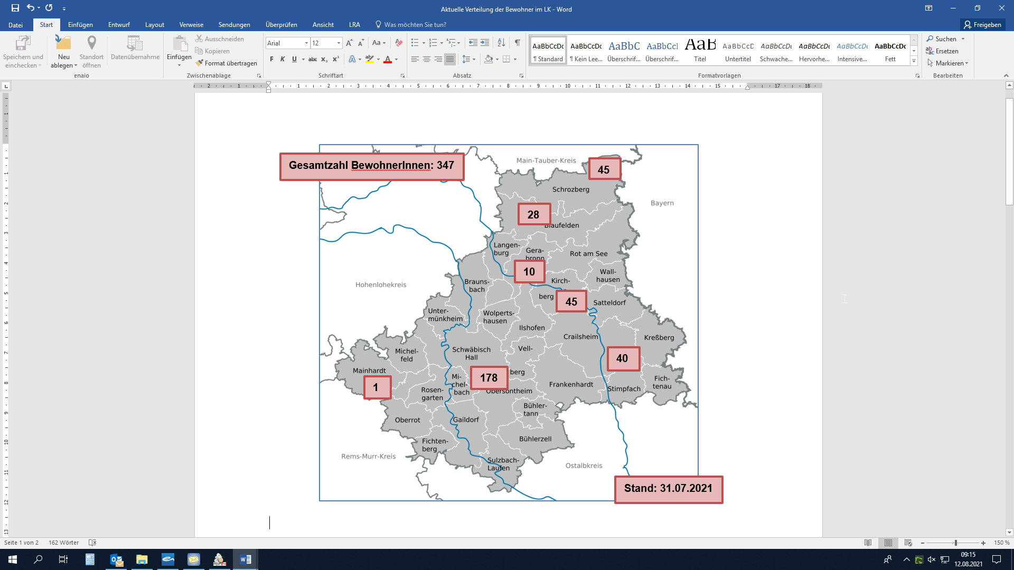

Aktuell werden dem Landkreis im Schnitt 17-18 Personen monatlich zugewiesen.

**2. Corona**

Aktuellen Regelungen Baden-Württemberg, gültig ab dem 16.08.2021:

<https://www.baden-wuerttemberg.de/de/service/aktuelle-infos-zu-corona/aktuelle-corona-verordnung-des-landes-baden-wuerttemberg/>

auch in anderen Sprachen:

<https://www.baden-wuerttemberg.de/de/service/aktuelle-infos-zu-corona/corona-information-in-other-languages/>

Das Landratsamt Schwäbisch Hall ist seit dem 23.06.2021 wieder für Besucher regulär geöffnet.

Der Fachbereich Integration war während den Impfaktionen in den Gemeinschaftsunterkünften und von Personen in den Anschlussunterbringungen in Kooperation mit den Mobilen Impfteams und den Gemeinden überdurchschnittlich stark eingebunden. Wir bedanken uns sehr für die Unterstützung der IntegrationsmanagerInnen, bei den Ehrenamtlichen vor Ort, den DolmetscherInnen, den MitarbeiterInnen der Mobilen Impfteams und bei den beteiligten Gemeinden.

Auswertung Impfaktion in den Gemeinschaftsunterkünften (Stand: 23.06.2021):

|  |  |  |  |
| --- | --- | --- | --- |
| Unterkunft | Anzahl der impffähigen Personen (z.B. ohne nicht länger als 6 Monate zurückliegende Infektion) | Anzahl der tatsächlich geimpften Personen | % Anteil (Verhältnis der tatsächlichen Impfungen zu den möglichen) |
| Crailsheim, Friedrich-Heyking 15 und 19 | 26 | 8 | 31% |
|  |  |  |  |
| Schrozberg, Zeller Weg 19 und 21 | 40 | 15 | 38% |
|  |  |  |  |
| Blaufelden, Rudolf-Diesel-Straße 10 | 19 | 6 | 32% |
|  |  |  |  |
| Kirchberg,  Adelheidstraße 19 | 51 | 20 | 39% |
|  |  |  |  |
| Schwäbisch Hall, Weidenhalde 1 | 32 | 14 | 44% |
|  |  |  |  |
| Schwäbisch Hall, Schmollerstraße 31 | 83 | 42 | 51% |
|  |  |  |  |
| Insgesamt | **251** | 105 | **42%** |

**3. Schließtag Landratsamt**

Um eine zeitnahe Aufgabenerledigung sicherzustellen, hat das Amt für Migration zum 01.07.2021 einen wöchentlichen Schließtag eingeführt. Jeden Mittwoch stehen die MitarbeiterInnen grundsätzlich nicht für Publikumsverkehr zur Verfügung. Eine telefonische Erreichbarkeit ist jedoch stets gegeben.

Weitere Informationen erhalten Sie hier:

<https://www.lrasha.de/index.php?id=1006&publish%5Bid%5D=1300753&publish%5Bstart%5D>=

**4. „@Frau.de - Niederschwellige EDV-Kurse für Frauen mit Migrationshintergrund**

Das Fortschreiten der Digitalisierung und die unmittelbaren Auswirkungen der Pandemie zeigen sich auch ganz deutlich im privaten Bereich. In Zeiten von E-Mail-Kommunikation, Home-Schooling, Onlineformularen und Online-Shopping sind zumindest Grundkenntnisse moderner Kommunikations- und Informationswege unbedingt erforderlich, um Teil der Gesellschaft zu sein. Hierbei ist ein verantwortungsvoller und kompetenter Umgang mit elektronischen Medien notwendig, die Tragweite und Folgen des eigenen Handelns müssen bewusst sein/werden.

Das Landratsamt bietet in Kooperation mit den Bildungsträgern „BSW-Schülerförderung & Weiterbildung“ und der „Kolping-Berufsbildungs gGmbH“ zunächst an den Standorten Crailsheim, Gaildorf und Schwäbisch Hall niederschwellige EDV-Kurse für Frauen mit Migrationshintergrund mit geringen oder keinen Computerkenntnissen an. Ein Kurs beinhaltet 30 Präsenzstunden bei 3 Stunden wöchentlicher Kurszeit plus Material zum Eigenstudium. Die Frauen müssen mindestens ein Sprachniveau vergleichbar A1 vorweisen. Jeder Kurs wird von einem fachkundigen Dozenten und zusätzlich einer Mitarbeiterin des Landratsamts betreut und begleitet, so dass ein für die Frauen passendes Lernklima entstehen kann. Weitere Kurse an den drei Standorten sollen zeitnah parallel dazu starten um den hohen Bedarf gerecht zu werden.

Die ersten Kurse begannen am 27.07.2021 in Gaildorf und Schwäbisch Hall. Crailsheim folgte am 28.07.2021.

Kontakt für weitere Informationen zu den Kursen, Inhalten, Veranstaltungsorte, Anmeldungen, etc.:

*Landratsamt Schwäbisch Hall Landratsamt Schwäbisch Hall*

*Amt für Migration – Fachbereich Integration Amt für Migration – Fachbereich Integration*

*Frau Furkert Frau Glück-Winkler*

*Karl-Kurz-Str. 44 Karl-Kurz-Str. 44*

*74523 Schwäbisch Hall 74523 Schwäbisch Hall*

*Tel.: 0791 / 755-7517 Tel.: 0791 / 755-7964*

*Email:* [*K.Furkert@LRASHA.de*](mailto:K.Furkert@LRASHA.de) *Email:* [*M.Glueck-Winkler@LRASHA.de*](mailto:M.Glueck-Winkler@LRASHA.de)

**5. Sommerintensivkurs**

Aufgrund der Erfahrungen zu den Sommerintensivkursen der letzten Jahre, der thematischen Wichtigkeit, der hohen Anfragen und der daraus resultierenden Bedarfserhebungen und Ergebnisse werden auch dieses Jahr in den Sommerferien Sommerintensivkurse angeboten. Junge MigrantenInnen ab dem Berufsschulalter haben die Möglichkeit, sich sprachlich auf den Schulbesuch oder die Ausbildung vorzubereiten. Die Antragsfrist zur Ausschreibung endete zum 13.07.2021. Den Zuschlag erhielt der Bildungsträger „Kompetenz & Bildung, Kunert & Buckel GbR“. Da die Nachfrage hoch war, konnten am Standort Schwäbisch Hall und am Standort Crailsheim ein Kurs angeboten werden. Starttermin der Sommerintensivkurse war der 09.08.2021.

Kontakt für weitere Informationen bzw. Anfragen allgemein zu Sprachkursen:

*Landratsamt Schwäbisch Hall*

*Amt für Migration – Fachbereich Integration*

*Frau Hübsch*

*Karl-Kurz-Str. 44*

*74523 Schwäbisch Hall*

*Tel.: 0791 / 755-7987*

*Email:* [*Renate.Huebsch@LRASHA.de*](mailto:Renate.Huebsch@LRASHA.de)

**6. Integration durch Ausbildung – Kümmerer Programm**

Seit Januar 2020 beschäftigt der Landkreis MitarbeiterInnen für das Projekt „Integration durch Ausbildung“. Dieses Beratungs- und Betreuungsangebot hat sich zwischenzeitlich etabliert und trotz Corona-Bedingungen konnten mit jungen Menschen Perspektiven erarbeitet werden, bis hin zu konkreten Ausbildungsverhältnissen. Dieses Projekt wird durch das Land Baden-Württemberg aktuell bis 31.12.2022 gefördert.

Kontakt:

*Landratsamt Schwäbisch Hall*

*Amt für Migration – Fachbereich Integration*

*Frau Hubl*

*In den Kistenwiesen 2/1*

*74564 Crailsheim*

*Tel.: 07951 / 492-5493*

*Email:* [*A.Hubl@LRASHA.de*](mailto:S.Aruqi@LRASHA.de)

*Mobil: 0152 / 26364727*

**7. Jugendmigrationsberatung (JMB)**

Wir freuen uns sehr, dass die Stelle der Jugendmigrationsberatung (JMB) wiederbesetzt ist. Frau Aruqi hat zum 01.08.2021 die Aufgaben übernommen. Frau Aruqi ist seit März 2020 beim Landratsamt Schwäbisch Hall, Amt für Migration, Fachbereich Integration angestellt. Zuvor war sie innerhalb des Amts für Migration beim Projekt „Integration durch Ausbildung“ tätig. Bei ihrem neuen Aufgabenfeld werden die sozialpädagogische Betreuung und Begleitung von jungen Menschen mit Migrationshintergrund (12 bis 27 Jahre), die Sicherung von Sozialleistungen und der Bereich Unterstützung bei Anträgen und Formularen zentrale Bedeutung haben. Die Beratungsstandorte Crailsheim (Außenstelle LRA, In den Kistenwiesen 2/1, 74564 Crailsheim) und Schwäbisch Hall (Standort Karl-Kurz-Gebäude, Karl-Kurz-Str. 44, 74523 Schwäbisch Hall) werden weiterhin bedient.

Kontakt:

*Landratsamt Schwäbisch Hall*

*Amt für Migration – Fachbereich Integration*

*Frau Aruqi*

*Karl-Kurz-Str. 44*

*74523 Schwäbisch Hall*

*Tel.: 0791 / 755-6621*

*Email:* [*S.Aruqi@LRASHA.de*](mailto:S.Aruqi@LRASHA.de)

*Mobil: 0175 / 7341088*

**8. Kinderfreizeitbonus**

Der Kinderfreizeitbonus in Höhe von einmalig 100 € ist eine einmalige Auszahlung um die Folgen der Corona-Pandemie für Kinder und Jugendliche abzumildern. Für Kinder und Jugendliche, die im August 2021 existenzsichernde Leistungen nach dem SGB II, dem Bundesversorgungsgesetz oder dem AsylbLG erhalten, wird der Kinderfreizeitbonus als antragslos zu gewährende Einmalzahlung nach dem jeweiligen Leistungsrecht für August gewährt. Die Auszahlung wird im August erfolgen.

Für Kinder und Jugendliche, die im August 2021 nach dem Wohngeldgesetz oder dem Dritten Kapitel SGB XII (Hilfe zum Lebensunterhalt) leistungsberechtigt sind, wurde der Kinderfreizeitbonus als Antragsleistung im Bundeskindergeldgesetz verankert, so dass die Gewährung über die Familienkasse der Bundesagentur für Arbeit (BA) erfolgt.

Weitere Informationen erhalten Sie hier:

<https://www.arbeitsagentur.de/familie-und-kinder/kinderfreizeitbonus>

**9. „Sprachförderung gezielt und differenziert“**

Das Landratsamt Schwäbisch Hall unterstützt 2021 das Projekt „Sprachförderung gezielt und differenziert“ für aus ihren Heimatländern geflüchtete Kinder und Jugendliche in der Gemeinschaftsschule Schenkensee, Schwäbisch Hall finanziell mit einem Beitrag in Höhe von 5000 €. Der Rotary Club Schwäbisch Hall bringt zusammen mit der Stadt, dem Landkreis, der Bürgerstiftung und dem Goethe Institut ein wichtiges Sprachförderprojekt auf den Weg. SchülerInnen mit Migrationshintergrund werden unabhängig vom Regelunterricht zusätzlich sprachlich gefördert mit dem Schwerpunkt Alphabetisierung. Eine Projektlaufzeit von 3 Jahren ist vorgesehen. Am 15.06.2021 unterzeichneten Frau Haupt, Geschäftsführung Goethe-Institut Schwäbisch Hall, und Herr Ortius, Rektor Gemeinschaftsschule Schenkensee, den Projektvertrag im Beisein der Fördergeber.

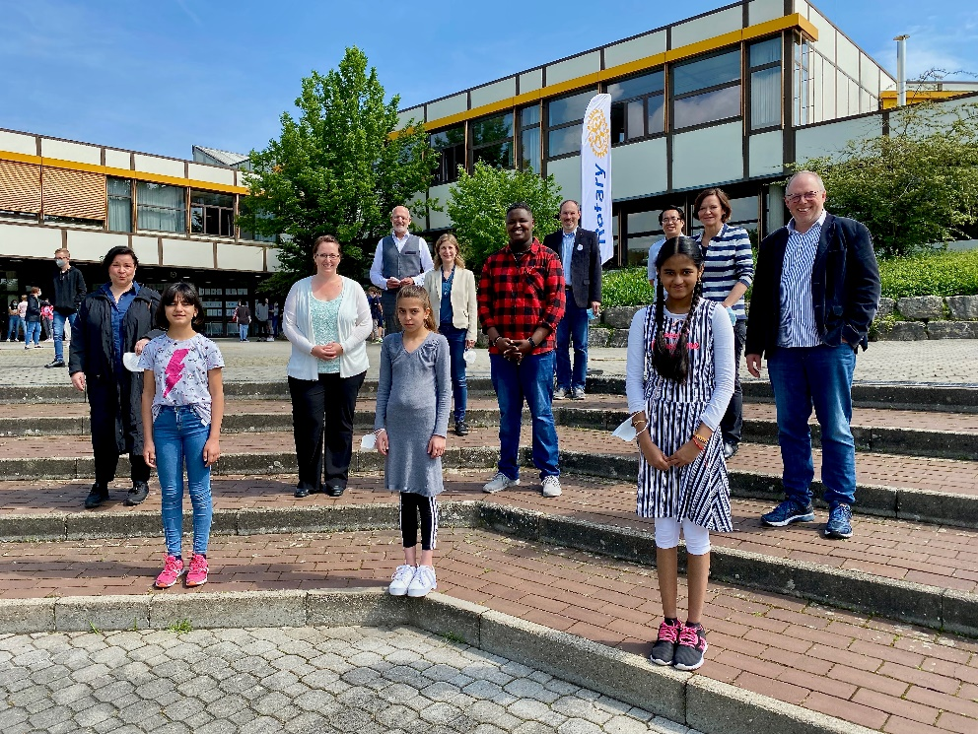

*Schülerinnen und Schüler der Sprachförderklasse an der Gemeinschaftsschule Schenkensee zusammen mit Ihren Lehrkräften, den Förderern aus der Stadtverwaltung, dem Landratsamt, der Bürgerstiftung und vom Rotary Club Schwäbisch Hall. Erwachsene im Hintergrund v.l.n.r.: Sabine Haupt / Leiterin Goethe-Institut, Silke Beer / Lehrerin in der Sprachförderklasse der Gemeinschaftsschule Schenkensee, Alexander Schaeff / Projektinitiator Rotary Club Schwäbisch Hall, Juliane Hertweck / Integrationsbeauftragte der Stadt Schwäbisch Hall, Friedrich Ortius / Rektor der Gemeinschaftsschule Schenkensee und im Namen der Bürgerstiftung, Quoc Anh Do / Landratsamt Schwäbisch Hall – Integrationsbeauftragter für den Landkreis Schwäbisch Hall, Margarete Raabe-Köhler / Lehrerin am Goethe-Institut Schwäbisch Hall, Christoph Lahres / Konrektor der Gemeinschaftsschule Schenkensee.*

**10. Termine**

* 27./28.07.2021: Kursstart „@Frau.de – Niederschwelliger EDV-Kurs für Frauen mit Migrationshintergrund“ an den Standorten Crailsheim, Gaildorf und Schwäbisch Hall.
* 01.08.2021: Frau Aruqi übernimmt die Aufgaben der Jugendmigrationsberatung.
* 09.08.2021: Kursstart Sommerintensivkurs in Crailsheim und Schwäbisch Hall.
* 19.09.2021: Freundschaftstag in Schwäbisch Hall.